Утверждаю:
Заведующая МКДОУ
д/с «Солнышко»
____________ Агамирзоева Л.
Конспект по развитию речи на основе ознакомления с окружающим миром.

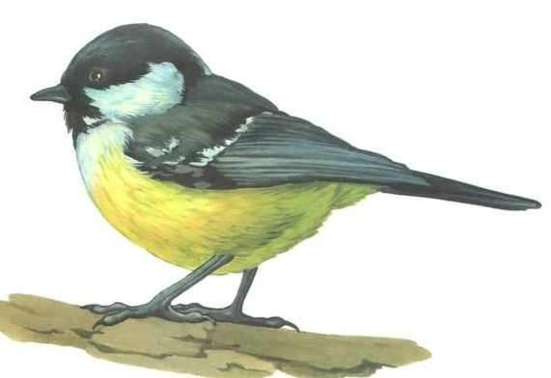
«Зима. Зимующие птицы»

Воспитатель: Мисриханова Н.А.
средняя группа №1
д /с «Солнышко» 23.12.2015г

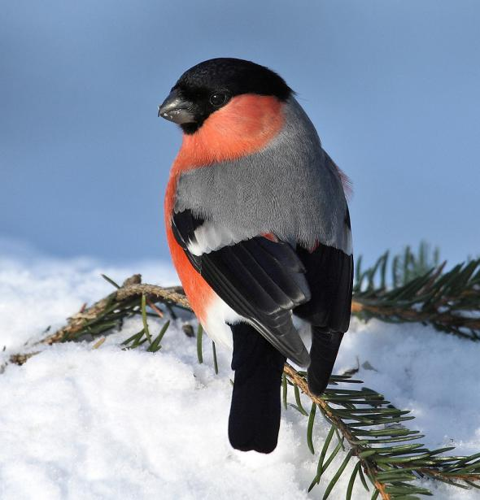
«Зима. Зимующие птицы».
Интеграция образовательных областей: «Речевое развитие», «Познавательное развитие», «Социально-коммуникативное развитие», «Физическое развитие».
Цель НОД: уточнение и расширение представлений о времени года зима и зимующих птицах.
Задачи:
1. Образовательные:
- Уточнить и активизировать словарь по теме, учить отвечать на вопросы, составлять предложения.
- Совершенствовать грамматический строй речи;
- Продолжать учить отвечать на простые вопросы с опорой на картинки
2. Коррекционно-развивающие:
- Развитие зрительного внимания и восприятия, речевого слуха и фонематического восприятия, памяти, тонкой и общей моторики.
3. Воспитательные:
- Формирование навыков сотрудничества, взаимопонимания, доброжелательности, самостоятельности, инициативности, ответственности, воспитание любви к природе.
Оборудование: игрушка птичка-синичка, сюжетная картина «Зима в лесу», предметные картинки с зимующими птицами и угощением для них

Ход занятия:
1. Организационный момент:
- Ребята, кто ответит мне, какое у нас сейчас время года наступило?
Правильно. Зима.
Пальчиковая гимнастика: «Пришла зима».
Раз, два, три, четыре (дети по очереди сгибают и разгибают ладошки,
Мы с тобой снежок слепили («лепят», меняя положение ладоней) .
Круглый, крепкий, очень гладкий (круговые движения)
И совсем-совсем не сладкий (грозят мальчиком) .
Раз - подбросим (движение головой
Два - поймаем. вверх)
Три – уроним, (движение головой
И сломаем вниз) .
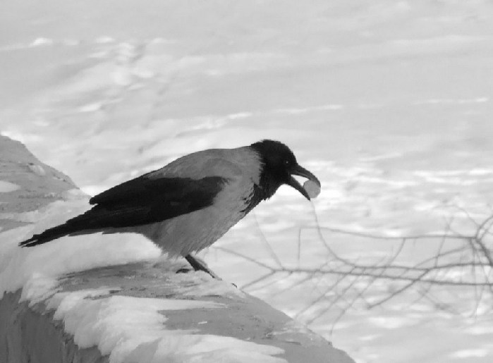

2. Основная часть:
- Солнышко светит мало, дни стали короче, на улице мороз, ветер. Все вы сегодня были на улице? Что у нас в воздухе такое белое кружится и тихонько падает на землю.
- Правильно, это снег. Он белый и пушистый.
Беседа с детьми:
- После какого времени года наступает зима?
- Давайте с вами вместе назовем зимние месяцы (декабрь, январь, февраль) .
- А какой у нас сейчас месяц?
- Какие вы знаете зимние праздники? (Новый год)
- Что происходит в природе зимой (дни становятся короче, дует сильный ветер, на улице «стоит» мороз, выпадает снег, солнышко светит мало и т. д.) .
- Хорошо, молодцы. Такие изменения происходят в природе. А как мы с вами готовимся к зиме? Что мы надеваем зимой?
- Как живется зверям и птицам зимой? (некоторые животные впадают в спячку, например, медведь, еж; многие птицы улетают в теплые края и т. д.) .
- Ребята, ведь не все птицы улетают в теплые края? Некоторые птицы остаются зимовать, мы их называем «зимующие птицы».
- Им легко или трудно живется зимой, в такие морозы? Да, тяжело, ведь под снегом оказались все травинки, цветочки, ягодки. Птичкам в лесу трудно найти корм. Можем мы им как-нибудь помочь? Да, можно построить кормушки и кормить птичек. Птички прилетают ближе к людям, чтобы те о них заботились, пригревали, кормили.
- Давайте мы с вами покажем, как птицы в лесу летают и ищут корм.
Речедвигательная игра «Птички».
Птички летели,
Сели - посидели,
Дальше полетели.
Птички летели,
Сели – посидели.
Дидактическая игра «Что склевала птичка? ».
Упражнение проводится индивидуально с каждым ребенком возле фланелеграфа. Перед ребенком выкладываются предметные картинки с изображением угощения для птиц. Всего пять картинок: 1 - булка, 2 – хлеб, 3 – пшено, 4 – семечки, 5 – рябина. Убираем одну картинку и спрашиваем, что склевала птичка (чего не стало) .
Рассматривание сюжетной картины «Зима в лесу» (картина
из наглядного пособия С. Вохринцевой) .
- Ребята, посмотрите, мы с вами оказались в зимнем лесу. Давайте внимательно посмотрим на картину и скажем, какое время года на ней изображено. Молодцы. А что еще видите? (подробная беседа по картине). А теперь давайте посмотрим, кто же живет в этом лесу.
Рассматривание изображений птиц.
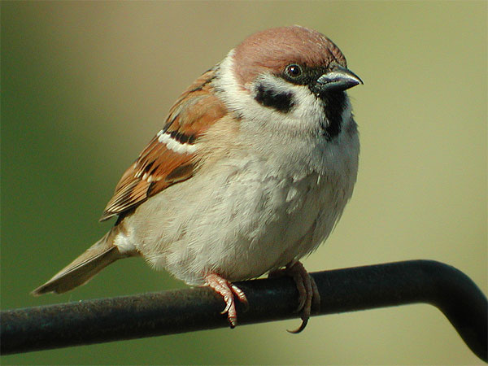

Картинка № 1 «Снегирь».
Какая красивая птичка! А зовут ее снегирь. Повторите.
Какая грудка у снегиря? (Красная) .
Картинка № 2 «Синичка».
Посмотрите, к нам прилетела еще птичка, зовут её синичка. Повторите.
Какая грудка у синички? (Желтая) .
Картинка № 3 «Ворона».
А эта птица большая, черная ворона. Как кричит ворона? (Кар-кар-рр) .
Ребята, ворона у нас сердитая, потому что на улице очень холодно, дует сильный ветер. Давайте, покажем, как сильно дует ветер. Да, вот так сильно дует ветер. Поэтому ворона так сердится.
Картинка № 4 «Воробей».
А кто это маленький, серенький? (Воробей) .
Как чирикает воробей? («Чик-чирик») .
Заключительная часть:
- Ребята, сегодня мы узнали, как зимой птичкам трудно, холодно и тяжело найти корм. Поэтому птички прилетают поближе к людям, чтобы они их покормили и согрели.
Игра-релаксация «Мы птицы».
Дети встают в круг, «превращаются» в птичек, летают по кругу, клюют зернышки как птицы, пьют водичку.

Утверждаю:
Заведующая МКДОУ
д/с «Солнышко»
____________ Агамирзоева Л.
Конспект по развитию речи на основе ознакомления с окружающим миром.

«Зима. Зимующие птицы»

Воспитатель: Мисриханова Н.А.
средняя группа №1
д /с «Солнышко» 23.12.2015г

